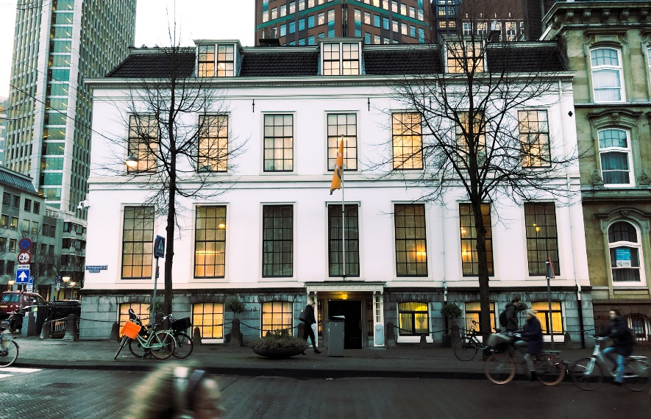
Rondetafelgesprek Bouwregelgeving

Modernisering bouwregels
noodzakelijk voor versnelling
woningbouw
Position Paper Interprovinciaal Overleg
Om de landelijke doelstelling van 100.000 woningen per jaar te realiseren, is een fundamentele herziening van de bouwregelgeving nodig. Het huidige Besluit bouwwerken leefomgeving (Bbl) stamt in de kern uit 2012. Sindsdien zijn de maatschappelijke opgaven aanzienlijk veranderd. Dan kun je bijvoorbeeld denken aan de benodigde aantallen woningen, de energietransitie, betaalbaarheid, klimaatadaptatie en drinkwaterschaarste.
De noodzaak van herziening wordt door het kabinet ook onderkend, onder andere in de Kamerbrief van 7 april 2025. Het Besluit bouwwerken leefomgeving (Bbl) is een belangrijke plek om dat te borgen. Met dit position paper vragen wij de Kamer om bij het kabinet aan te sturen op een snelle herziening van het Bbl. Uniforme, toekomstbestendige landelijke regels zullen zorgen voor verduurzaming én voor de noodzakelijke versnelling, omdat industrialisatie dan pas echt kansrijk wordt.

De verbeterpunten

Toenemende complexiteit vraagt om voorspelbaarheid
De woningbouwopgave is de afgelopen jaren complexer geworden door de noodzaak om veiligheid te borgen, grondstoffentekorten, maar ook de druk op nutsvoorzieningen. Deze complexiteit vergemakkelijkt het de bouwsector niet om woningen realiseren. Om de komende jaren te blijven bouwen, hebben marktpartijen en overheden behoefte aan langdurige voorspelbaarheid.

Een verouderd Bbl leidt tot lokale eisen

Omdat landelijke normen voor bijvoorbeeld duurzaamheid en veiligheid achterblijven in het Bbl, zien we dat diverse lagere overheden, partijen uit de bouwsector en kennisinstellingen zelf ambities formuleren om toekomstbestendige woningbouw van de grond te krijgen, bijvoorbeeld het convenant Toekomstbestendig Bouwen. Tegelijk ontbreekt soms de samenhang en is er behoefte aan meer landelijke uniformiteit en voorspelbaarheid. Daarom pleiten de provincies voor landelijke uniforme kwaliteitsnormen met duurzaamheidsambitie voor de bouw. De bouwsector heeft behoefte aan voorspelbare, realiseerbare en betaalbare ambities en regels. Die moeten zo snel mogelijk landen in het te actualiseren Bbl.

Achterstallig onderhoud, ook voor bestaande bouw
De huidige regelgeving sluit niet altijd meer aan op de technologische mogelijkheden van vandaag. Er zijn meer mogelijkheden voor grootschalige productie (conceptueel bouwen) van woningen, maar de wetgeving dwingt vaak nog tot kostbaar maatwerk. Door gebrek aan continuïteit sluiten er nu al innovatieve woningfabrieken.

Bovendien houdt het huidige Bbl vooral rekening met nieuwbouw, en daarmee onvoldoende rekening met transformatie of verduurzaming van de bestaande voorraad. Standaardisatie is de sleutel om de sector te helpen, en de bestaande bouw beter te benutten.

Aankomende EU-regels
Vanuit Europa komen er verschillende nieuwe eisen op de sector en publieke partijen af. Zonder regie van het Rijk leidt dit tot een onduidelijke set van regels. Dit zorgt voor onzekerheid en uitstelgedrag, waar de versnelling van woningbouw niet bij gebaat is. Zorg dragen voor samenhang van de richtlijnen kan echter ook voor een win-win-situatie zorgen. Aankomende EU-regels moeten zo spoedig mogelijk in het Bbl landen, zodat de bouwsector bij invoering van de nieuwe eisen hier volledig op is voorbereid.

Onze oproep: Onderhoud voor het verouderde Bbl
Wij vragen de Kamer de regering te bewegen tot de volgende acties:
- Prioriteer modernisering
Maak van de herziening van het Bbl een politieke prioriteit. Het opnemen van een gezamenlijke kennisagenda zou een goede eerste stap zijn, maar nu doorpakken is nodig om de woningbouw echt te versnellen. Laat de kennisagenda door innovatie gevoed worden en daarmee de technologische ontwikkelingen meewegen in veranderingen.
- Stel een meerjarige herzieningsagenda vast
Kom tot een bindend onderhoudsplan voor het Bbl, waarin Rijk, medeoverheden en de markt gezamenlijk toewerken naar een toekomstbestendig kader dat vanaf 2030 elke vijf jaar wordt herijkt. Neem hierin de actuele thema’s zoals klimaatbestendigheid, circulariteit, veiligheid, energiezuinigheid en drinkwater mee.
- Zorg voor inhoudelijke afwegingen onderling
De richtlijnen vanuit de EU bieden mogelijkheid om inhoudelijke win-win situaties te creëren. Zo kun je indirect industriële bouw stimuleren door ander materiaalgebruik te stimuleren, en draagt dede natuur en herstelverordening bij aan natuurinclusief en klimaatadaptief bouwen. Zorg voor een integrale aanpak, waarbij innovatie niet belemmerd wordt en oplossingen elkaar versterken.
- Faciliteer industriële woningbouw
Voer landelijke typegoedkeuringen in en verminder de noodzaak voor lokale afwijkingen. Bevorder industriële woningbouw door dit mee te wegen in de herziening en maak van maatwerk de uitzondering.
- Veranker 'Netbewust Bouwen'
Veranker bij voorrang netbewuste nieuwbouw in het Bbl (uiterlijk per juli 2027) om de druk op het energienet te beheersen en aansluitstops en stagnatie van woningbouw te voorkomen. Zorg daarbij voor extra middelen om de extra voorzieningen en kosten voor sociale en betaalbare woningen te vergoeden.

